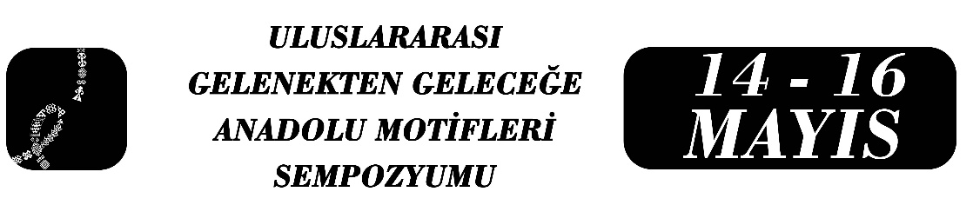
Tarihsel Bir Miras Olarak Anadolu Motifleri: Görsel Kültür Bağlamında Disiplinlerarası Bir Okuma
Emel KORU
Canan GÜNEŞ
Nazan OSKAY
Özet
Toplumların geçmişten devraldıkları kültürel birikimi gelecek kuşaklara aktarabilmesinde geleneksel motiflerin sürdürülebilirliği önemli bir rol oynamaktadır. Bu bağlamda, Anadolu toplumunun en temel değerlerinden biri olan motifler, binlerce yıllık tarihsel süreç boyunca değişen toplumsal yapının, farklı kültür ve inanç sistemlerinin görsel bir ifadesi olarak biçimlenmiş ve Anadolu medeniyetlerini motiflerle yansıtan güçlü bir kültürel miras meydana getirmiştir. Köklü bir geçmişe sahip olan bu motifler, Anadolu’nun kültürel kimliğinin oluşmasında ve korunmasında da etkili olmuştur.
Anadolu motiflerinin en temel yansımaları günlük yaşam nesneleri olarak kullanılan eşyalarda görülmüştür. Anadolu tarihinin kültürel ve sanatsal açıdan önemli bir alanını oluşturan dokuma kumaşlar, çini ve seramik objeler kullanıldıkları dönemi simgeleyen motifleri barındırması bakımından önemli birer tarihsel mirastır. Söz konusu motifler biçimsel özelliklerine göre genel olarak bitkisel, geometrik ve figüratif olmak üzere gruplandırılabilir. Her motifin dekoratif bir unsur olarak kullanılmasının yanı sıra toplumsal yaşamın inançlarını, etkileşimlerini ve çevresel yapıyı ifade eden kavramsal anlamları da bulunmaktadır. Dolayısıyla bu sembolik mirasın günümüze kadar ulaşan etkilerini ortaya koyabilmek amacıyla ise görsel kültür bağlamında grafik çözümlemeler, tarihsel izleri bugüne taşıması bakımından güncel yaklaşımlar ortaya koymaktadır.
Bu araştırmada nitel araştırma yöntemlerinden doküman incelemesi ve görsel analiz teknikleri kullanılmıştır. Çalışma kapsamında Anadolu motiflerinin geleneksel yapısından çağdaş tasarım diline uyarlanma biçimi betimsel analiz yöntemiyle değerlendirilmiştir. Elde edilen bulgular, söz konusu motiflerin günümüz tekstil, seramik ve grafik tasarım üretimlerindeki yansımalarının ve yeniden yorumlanmasının kültürel sürekliliğe olan etkisini ortaya koymayı amaçlamaktadır.
Anahtar Kelimeler: Geleneksel Anadolu Motifleri, Tekstil Tasarımı, Seramik Sanatı, Grafik Tasarım.

Dr. Öğr. Üyesi, Emel Koru Yakupoğlu, Yalova Üniversitesi, Grafik Tasarımı Bölümü, emel.koru@yalova.edu.tr
Dr. Öğr. Üyesi, Canan Güneş, Kütahya Dumlupınar Üniversitesi, Seramik ve Cam Bölümü, canan.gunes@dpu.edu.tr
Doç. Dr. Nazan Oskay, Van Yüzüncü Yıl Üniversitesi, Geleneksel Türk Sanatları Bölümü, nazanoskay14@gmail.com

